# Verzeichnis

1. **Konzept, Idee, Intro**
- Konzept
- Idee
- Intro

2. **Sensor/(Aktor)en, inkl. Datenblätter**
- LEDs (WS2812B)
- Bewegungssensor (HC-SR501)

3. **Bus**
- One-Wire-Bus

4. **HW-Schaltung**
- Berechnung des Vorwiderstands für LEDs

5. **Pin-Beschaltung**
- GPIO-Pins des Raspberry Pi

6. **Skizze - Breakoutboard**
- Verbindungen zwischen Raspberry Pi, LEDs und PIR-Sensor

7. **Pi-Config**
- Konfiguration des Raspberry Pi und Installation notwendiger Softwarebibliotheken

8. **Code erste Tests**
- LED-Test
- Sensor-Test

9. **Code für Anwendung / Loop**
- Kombinierter Code zur Steuerung der LEDs durch den PIR-Sensor

10. **Matplotlib**
- Visualisierung von Sensordaten oder LED-Status

11. **Code-Variationen**
- LED-Farbwechsel
- Anpassung der Sensorempfindlichkeit

12. **Aufgaben-Vorschläge**
- Erweiterung um zusätzliche Sensoren
- Implementierung eines Web-Interfaces
- Integration eines Audio-Moduls

13. **Fazit**
- Zusammenfassung der Projekterfahrungen

14. **Ausbau-Ideen**
- Erweiterung des LED-Streifens
- Integration weiterer Sensoren
- Smart-Home-Integration

15. **Literaturverzeichnis**
- Datenblätter und Dokumentationen
- Bibliotheken und Referenzen

Konzept, Idee, Intro

Konzept
Das Ziel dieses Projekts ist die Steuerung von LEDs mittels eines Raspberry Pi. Wir möchten verschiedene LED-Beleuchtungseffekte programmieren und deren Verhalten durch externe Sensoren beeinflussen. Das Projekt eignet sich hervorragend für Einsteiger in die Elektronik und Programmierung, da es grundlegende Konzepte der Hardware- und Software-Interaktion vermittelt.

Idee
Durch den Einsatz von LEDs, die über den Raspberry Pi gesteuert werden, können verschiedene Lichtmuster und -effekte erzeugt werden. Dies kann zum Beispiel für Dekorationszwecke, in der Heimautomation oder als visuelle Indikatoren für verschiedene Systemzustände verwendet werden. Wir werden auch Sensoren einbinden, um die LED-Steuerung dynamisch zu gestalten, wie z.B. Bewegungssensoren oder Lichtsensoren.

Intro
Der Raspberry Pi ist ein vielseitiger Einplatinencomputer, der sich ideal für solche Projekte eignet. Mit seinen GPIO-Pins (General Purpose Input/Output) können externe Geräte wie LEDs und Sensoren angeschlossen und gesteuert werden. In diesem Bericht werden wir die notwendigen Schritte zur Umsetzung dieses Projekts erläutern.

Sensor/(Aktor)en, inkl. Datenblätter

LEDs
- Typ: WS2812B (intelligente RGB-LEDs)
- Datenblatt: WS2812B Datasheet

Bewegungssensor
- Typ: HC-SR501 (PIR-Bewegungssensor)
- Datenblatt: HC-SR501 Datasheet

Bus
Für die Kommunikation zwischen dem Raspberry Pi und den WS2812B-LEDs wird der One-Wire-Bus verwendet. Dieser ermöglicht die Steuerung mehrerer LEDs über eine einzelne Datenleitung.

HW-Schaltung
Die HW-Schaltung umfasst die Verbindung der LEDs und des Sensors mit dem Raspberry Pi. Hier ist ein Python-Code zur Berechnung der notwendigen Vorwiderstände für die LEDs:
---bash
# Berechnung des Vorwiderstands für LEDs
Vcc = 5.0 # Versorgungsspannung in Volt
Vf = 2.0 # Durchlassspannung der LED in Volt
I = 0.02 # Strom in Ampere

R = (Vcc - Vf) / I
print(f"Der notwendige Vorwiderstand beträgt {R} Ohm.")

Pin-Beschaltung

Raspberry Pi GPIO-Pins
- GPIO18: Datenleitung zu den WS2812B-LEDs
- GPIO17: Ausgang zum PIR-Sensor
- GND: Masseverbindung

Skizze - Breakoutboard
Eine Skizze des Breakoutboards zeigt die Verbindungen zwischen dem Raspberry Pi, den LEDs und dem PIR-Sensor:
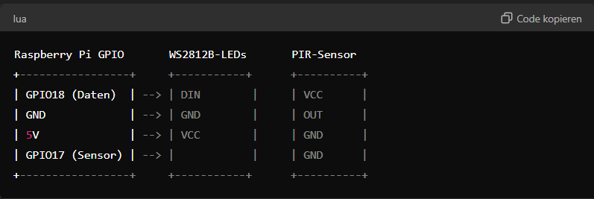

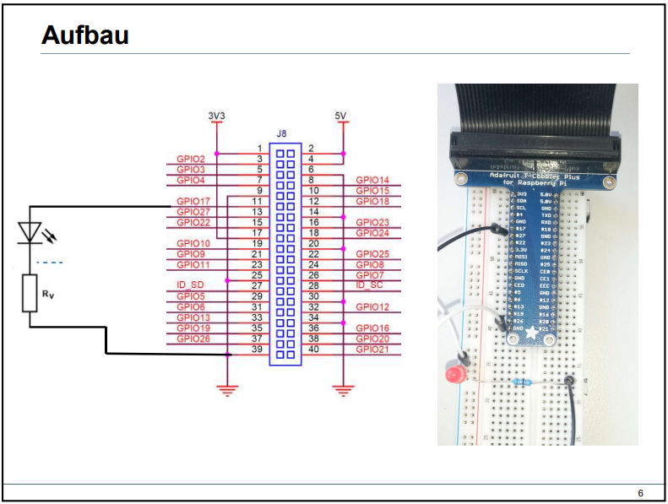

Pi-Config
Konfiguration des Raspberry Pi zur Nutzung der GPIO-Pins und Installation notwendiger Softwarebibliotheken:
---bash
sudo apt-get update
sudo apt-get install python3-pip
sudo pip3 install rpi_ws281x adafruit-circuitpython-neopixel
sudo python3 -m pip install --force-reinstall adafruit-blinka

Code erste Tests

LED-Test
---bash
import board
import neopixel

pixels = neopixel.NeoPixel(board.D18, 8)

pixels[0] = (255, 0, 0) # Rot
pixels[1] = (0, 255, 0) # Grün
pixels[2] = (0, 0, 255) # Blau

Sensor-Test
---bash
import RPi.GPIO as GPIO
import time

PIR_PIN = 17
GPIO.setmode(GPIO.BCM)
GPIO.setup(PIR_PIN, GPIO.IN)

def motion_detected(PIR_PIN):
print("Bewegung erkannt!")

GPIO.add_event_detect(PIR_PIN, GPIO.RISING, callback=motion_detected)

try:
while True:
time.sleep(1)
except KeyboardInterrupt:
print("Beenden...")
GPIO.cleanup()

Code für Anwendung / Loop

Kombinierter Code
import board
import neopixel
import RPi.GPIO as GPIO
import time

pixels = neopixel.NeoPixel(board.D18, 8)
PIR_PIN = 17

GPIO.setmode(GPIO.BCM)
GPIO.setup(PIR_PIN, GPIO.IN)

def motion_detected(PIR_PIN):
for i in range(8):
pixels[i] = (255, 255, 255) # Weiß

GPIO.add_event_detect(PIR_PIN, GPIO.RISING, callback=motion_detected)

try:
while True:
for i in range(8):
pixels[i] = (0, 0, 0) # Ausschalten
time.sleep(0.5)
except KeyboardInterrupt:
print("Beenden...")
GPIO.cleanup()

Matplotlib
Visualisierung von Sensordaten oder LED-Status:
---bash
import matplotlib.pyplot as plt

# Beispieldaten
times = [0, 1, 2, 3, 4, 5]
motions = [0, 1, 0, 1, 0, 1]

plt.plot(times, motions)
plt.xlabel('Zeit (s)')
plt.ylabel('Bewegung erkannt (1/0)')
plt.title('Bewegungserkennung über Zeit')
plt.show()

Code-Variationen

LED-Farbwechsel
import board
import neopixel
import time

pixels = neopixel.NeoPixel(board.D18, 8)

while True:
for color in [(255, 0, 0), (0, 255, 0), (0, 0, 255)]:
for i in range(8):
pixels[i] = color
time.sleep(1)

Anpassung der Sensorempfindlichkeit
Änderung der Empfindlichkeit des PIR-Sensors über den integrierten Potentiometer.

Aufgaben-Vorschläge
- Erweiterung des Systems um zusätzliche Sensoren (z.B. Lichtsensor).
- Implementierung eines Web-Interfaces zur Fernsteuerung der LEDs.
- Integration eines Audio-Moduls zur synchronisierten Licht- und Tonsteuerung.

Fazit
Das Projekt bietet eine großartige Einführung in die Welt der Mikrocontroller und der Elektronik. Durch die Verwendung des Raspberry Pi zur Steuerung von LEDs und Sensoren können vielfältige Anwendungen realisiert werden, die sowohl kreativ als auch lehrreich sind.

Ausbau-Ideen
- Erweiterung des LED-Streifens: Verwendung längerer LED-Streifen oder mehrerer Streifen für komplexere Lichtinstallationen.
- Integration weiterer Sensoren: Einbindung von Temperatur- oder Feuchtigkeitssensoren für Umgebungsmonitoring.
- Smart-Home-Integration: Anbindung an Smart-Home-Systeme wie Home Assistant oder Node-RED.

Literaturverzeichnis
- WS2812B Datenblatt: WS2812B Datasheet
- HC-SR501 Datenblatt: HC-SR501 Datasheet
- Raspberry Pi GPIO-Referenz: Raspberry Pi GPIO Documentation
- Adafruit Neopixel Bibliothek: Adafruit NeoPixel Library
- RPi.GPIO Dokumentation: RPi.GPIO Documentation

